Informationen zum Display

Allgemeine Beschreibung
Dieses Blatt beschreibt den Inneren aufbau und ablauf des Displays.

Inhaltsverzeichnis
1 Allgemeine Beschreibung 1
2 Inhaltsverzeichnis 1
3 Statusdiagramme 2
3.1 Übersicht 2
3.2 Start / Initialisierung 2
3.3 TWI Ereigniss 2
3.4 Anzeige Aktualisieren 3
3.5 Tasten Ereignisse auswerten 3
3.6 Paket lesen 4
4 Speicherstrukturen 5
4.1 Tabellen Zeile 5
4.2 Menü 5
4.3 Variable 5
4.4 Text 5
5 Register sichtbar für Master 6
5.1 INBuffer Reg 1 6
5.2 OUTBuffer Reg 2 6
5.3 INCounter Reg 3 6
5.4 OUTCounter Reg 4 6
5.5 PaketReq Reg 5 7
5.6 Status Reg 6 7
6 Errata 8
7 Historie 9

Statusdiagramme

Übersicht
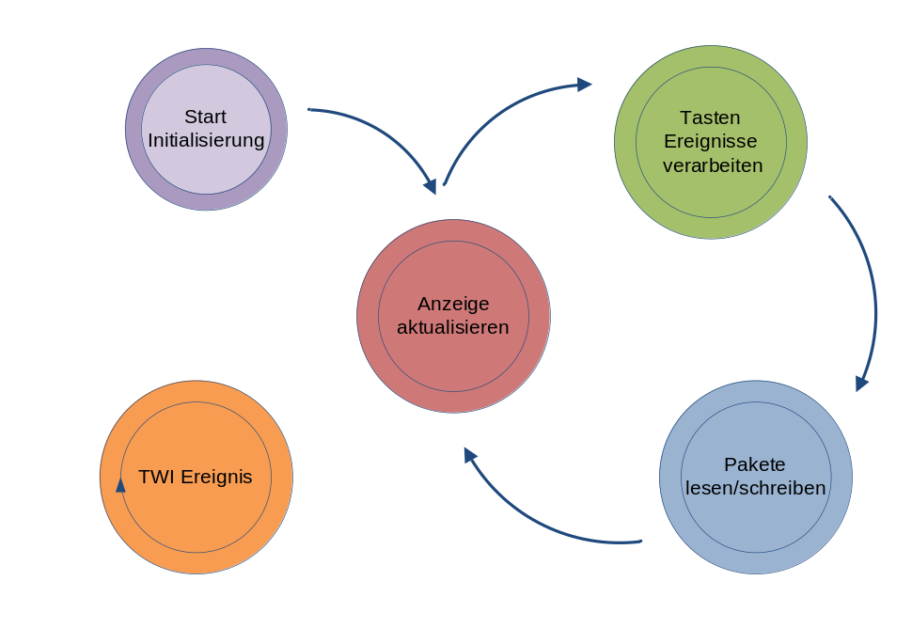

Start / Initialisierung
Alle Variablen und Tabellen anlegen und Register zurücksezten und am Ende Paket 0 anfordern.

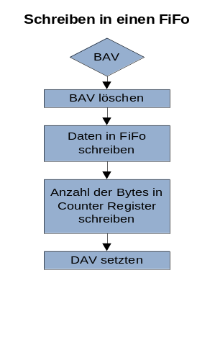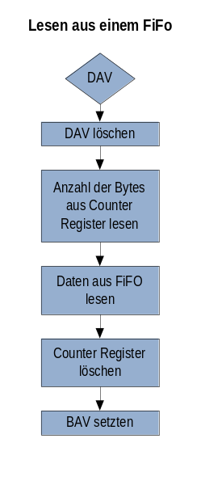TWI Ereigniss
- Auf Ereignise der TWI kommunikation reagieren.
- Register lesen/schreiben
- In Fifo lesen schreiben.

Zur Zugriffsteuerung auf die FiFos diehnen jeweils zwei Status Flags. Das INBAV und INDAV, sowie das OUTBAV und OUTDAV.
Die IN Flags beziehen sich auf den FiFo, der Daten vom Master empfängt. Dabei signalisiert das INBAV (In Buffer Available) das der Buffer zum schreiben bereit. Dieses Flag kann vom Master nur gelesen werden und wird gesetzt sobald Daten in den Buffer geschrieben werden. Das INDAV (In Data Available) signalisiert dem Display das ein Schreibvorgang des Masters abgeschlossen ist und die Daten ausgelesen werden können. Für den Master ist dieses Flag nicht sichtbar.
Ein Schreibvorgang ist dann Abgeschlossen, wenn in das INCounter Register die Anzahl der geschriebenen Bytes eingetragen wird.

Anzeige Aktualisieren

Tasten Ereignisse auswerten
Je nach Aktuellem Element
Cursor position verändern
Zahlenwert erhöhen
Menü wechseln
Element abspeichern / Paket versenden
evt. Element anfordern

Paket lesen
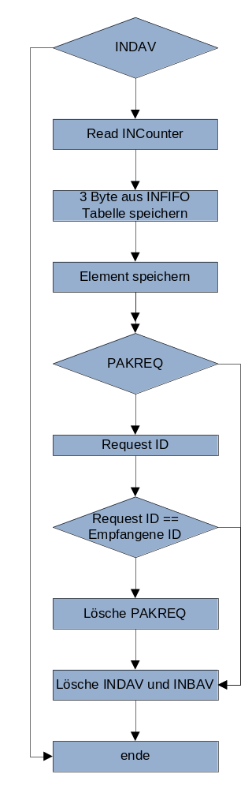
Es wird geprüft, ob ein neues Paket zum lesen im Buffer liegt:
Lese im Register Status, das Flag INDAV
Im INCounter Register wird die Anzahl der Bytes gelesen.
Lese das Register INCounter
Die Ersten 3 Byte des Buffers werden gelesen. Sie enthalten die zugehörige Zeile der Tabelle mit ID, Typ und Parent.
Lese 3 Byte aus dem INFiFo und in Tabelle schreiben
Typ des Elementes Auslesen und Variable des Typs erstellen.
Malloc speicher für Variable
Speicheradresse in Tabelle eintragen.
Schreibe Adresse in Tabellenzeile
Anzahl der Bytes lesen und als Element speicher
Read INFiFo
Püfen ob das Empfangene Paket auch angefordert wurde.
Lesen Flag PAKREQ
ID des empfangenen mit dem Angeforderten prüfen
Lese Register PaketReq
Wenn es übereinstimmt, die Anforderung löschen
Lösche Flag PAKREQ
Zurücksetzten des Flag INDAV und INBAV
Lösche im Register Status die Flags INDAV und setzte INBAV

Speicherstrukturen

Tabellen Zeile
Name | Größe | Beschreibung
id | byte | ID des Elementes
element | void* | Pointer of das Element
typ | byte | Typ des Elementes
parent | byte | ID des Elternelementes
Summe | 3 Byte

Menü
Name | Größe | Beschreibung
id | byte | ID des Elementes
titel | char[27] | Titel des Menüs
Summe | 28 Byte

Variable
Name | Größe | Beschreibung
id | byte | ID des Elementes
titel | char[] | Name der Variablen
value | double | Anzuzeigender Wer
valueType | byte | Typ des Wertes
Kommastellen | byte | Anzahl der kommastellen die Angezeigt werden sollen
protected | bool | Variable ist schreibgeschützt
changed | bool | Variable wurde verändert (an master schicken)
Summe

Text
Name | Größe | Beschreibung
id | byte | ID des Elementes
titel | char[] | Titel des Textes
text | char[] | Text
Summe

Register sichtbar für Master
Reg | Name | b7 | b6 | b5 | b4 | b3 | b2 | b1 | b0
1 | INBuffer | b7 | b6 | b5 | b4 | b3 | b2 | b1 | b0
2 | OUTBuffer | b7 | b6 | b5 | b4 | b3 | b2 | b1 | b0
3 | INCounter | b7 | b6 | b5 | b4 | b3 | b2 | b1 | b0
4 | OUTCounter | b7 | b6 | b5 | b4 | b3 | b2 | b1 | b0
5 | PaketReq | 0 | b6 | b5 | b4 | b3 | b2 | b1 | b0
6 | Status |  |  |  |  |  | PAK  REQ | OUT  DAV | IN  BAV

INBuffer Reg 1
Bit | 7 | 6 | 5 | 4 | 3 | 2 | 1 | 0
 | b7 | b6 | b5 | b4 | b3 | b2 | b1 | b0
read/write | W | W | W | W | W | W | W | W
Init Value | 0 | 0 | 0 | 0 | 0 | 0 | 0 | 0

Der IN Buffer ist ein 255 Byte großer FIFO Speicher, über den der Master Pakete an das Display schicken kann.

OUTBuffer Reg 2
Bit | 7 | 6 | 5 | 4 | 3 | 2 | 1 | 0
 | b7 | b6 | b5 | b4 | b3 | b2 | b1 | b0
read/write | R | R | R | R | R | R | R | R
Init Value | 0 | 0 | 0 | 0 | 0 | 0 | 0 | 0

Der OUT Buffer ist ein 255 Byte großer FIFO Speicher, über den der Master Pakete vom Display empfangen kann.

INCounter Reg 3
Bit | 7 | 6 | 5 | 4 | 3 | 2 | 1 | 0
 | b7 | b6 | b5 | b4 | b3 | b2 | b1 | b0
read/write | W | W | W | W | W | W | W | W
Init Value | 0 | 0 | 0 | 0 | 0 | 0 | 0 | 0

Das Register INCounter gibt die Anzahl der vom Master empfangenen Bytes im Out Buffer an.

OUTCounter Reg 4
Bit | 7 | 6 | 5 | 4 | 3 | 2 | 1 | 0
 | b7 | b6 | b5 | b4 | b3 | b2 | b1 | b0
read/write | R | R | R | R | R | R | R | R
Init Value | 0 | 0 | 0 | 0 | 0 | 0 | 0 | 0

Die Bits 7-0 des OUT Counter Registers geben die Anzahl der für den Master im INBuffer bereitstehenden Bytes an.

PaketReq Reg 5
Bit | 7 | 6 | 5 | 4 | 3 | 2 | 1 | 0
 | 0 | b6 | b5 | b4 | b3 | b2 | b1 | b0
read/write | R | R | R | R | R | R | R | R
Init Value | 0 | 0 | 0 | 0 | 0 | 0 | 0 | 0
Endhält die ID des angeforderten Pakets (0..127).
Paket 0 wird immer nach einem Programmstart angefordert und und erwartet die Übertragung der komplettet Tabelle und aller Elemente.

Status Reg 6

Bit | 7 | 6 | 5 | 4 | 3 | 2 | 1 | 0
 | 0 | 0 | 0 | 0 | 0 | PAKREQ | OUTDAV | INBAV
read/write | R | R | R | R | R | R | R / W | R
Init Value | 0 | 0 | 0 | 0 | 0 | 0 | 0 | 0

- INBAV
Das IN Buffer AVailable Flag zeigt dem Master an, dass der INBuffer für neue Daten bereit ist. Das Flag wird gesetzt sobald der Master Daten in den FiFo schreibt und es wird gelöscht, wenn das Display die Daten verarbeitet hat. Einschreibender Zugriff vom Master hat keinen Einfluss auf das Flag. Nur das Display kann dieses Flag setzen oder löschen.
Hat dieses Flag den Zustand 0, beginnt der nächste schreibende zugriff am Anfang der FiFo. Vor dem schreiben wird das Flag vom Display auf 1 gesetzt.
Ist der Zustand 1, werden mit jedem ankommenden Byte die FiFozeiger erhöht.
Stimmt die Anzahl der empfangenen Bytes mit denen im INCounter register überein, wurden alle Bytes empfagen und die Übertragung beendet.

- OUTDAV
Das Out Data Availabble Flag signalisiert dem Master, dass ein Paket zum lesen im OUT Buffer bereit liegt. Die Anzahl der Bytes die zu lesen sind stehen im Register OUTCounter.
Das Display schreibt ein Paket in den Buffer, schreibt die Anzahl der Bytes in das OUTCounter Register und und setzt das OUTDAV Flag. Sobald der Master die Anzahl der Bytes gelesen hat, wird das Flag zurückgesetzt.

- PAKREQ
Das Paket Request gibt an das dass Display eine Anfrage an ein neues Paket stellt. Die ID des Paketes steht im PaketReq Register.

Errata
Die unten aufgeführte Errata Tabelle beschreibt alle Situationen in denen sich das Display unerwartet oder anders als beschrieben verhält.

Identifizierung der Hardware Versionsnummer.

- Rev 0.1
Keine Hardware

Inhalt des Fehlers | Betroffene Versionen | fix Status

- Fehlende Masseverbindung
Beschreibung:
The supply regulator IC2 misses a connection to GND on Pin5.
Abhilfe:
The easiest workaround is a little wired bridge between Pin5 and Pin2 of IC2.

Historie
Revision | Datum | Beschreibung
Rev 0.1 | 29.09.2007 | Erste Erstellung
 | 01.10.2007 | Diagramme für FIFO lesen/schreiben hinzugefügt  Beschreibung für TWI erweitert

